KNIHOVNA OSTRAVICE
VÁS SRDEČNĚ ZVE
NA SPOLEČNÉ ČTENÍ
ve středu 23. 9. 2020
v 16. 30 hod.
tentokrát v areálu galerie
RÁJ DŘEVĚNÝCH SOCH
Ohniště pro společné opékání párku bude zajištěno. Párky a pečivo si vezměte s sebou.
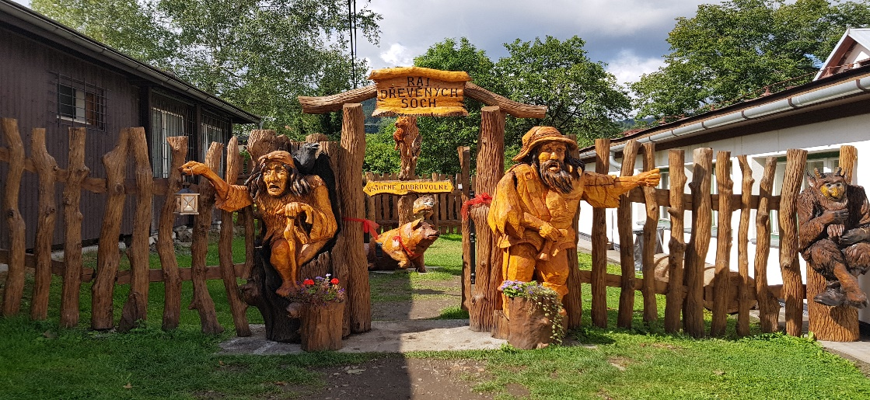
V případě nepříznivého počasí bude čtení zrušeno.

